S25 - Módulo 2. Actividad didáctica 2

Mariano Monsalve Agudelo

Ingeniería de Software Y Datos
Simulación
Institución Universitaria Digital de Antioquia
17/05/2026

Introducción
En este trabajo voy a aplicar un Modelo Oculto de Markov (HMM). Básicamente, un HMM sirve para cuando queremos analizar un proceso donde hay información que no podemos ver directamente, pero sí podemos ver pistas o consecuencias de eso, con lo cual podemos crear una conexión. El objetivo es crear un programa en Python que simule la relación entre el nivel de estrés de un trabajador que no es visible y la cantidad de café que toma en la oficina que podemos contar, usando probabilidades iniciales, de transición y de emisión.
Metodología y Planteamiento del Problema
Para resolver esto, definí lo siguiente:
- Estados Ocultos: El trabajador puede estar "Estresado" o "Relajado".
- Observaciones: El trabajador puede tomar "Mucho Café" o "Poco Café".
Hice tres matrices de probabilidad para la simulación:
- Probabilidades Iniciales: Asumí que el primer día hay un 70% de chance de que llegue relajado y 30% de que llegue estresado.
- Matriz de Transición. Si hoy está estresado, hay un 60% de probabilidad de que mañana siga estresado. Si hoy está relajado, hay un 80% de probabilidad de que mañana siga relajado.
- Matriz de Emisión: Si está estresado, hay un 80% de probabilidad de que lo veamos tomando mucho café. Si está relajado, hay un 70% de probabilidad de que tome poco café. El algoritmo fue programado en Python usando números aleatorios para simular 10 días seguidos basándose en estas probabilidades.
Resultados
Al ejecutar la simulación por un periodo de 10 días, el sistema generó una secuencia que nos permite evidenciar claramente el comportamiento del Modelo Oculto de Markov. En la consola podemos observar lo siguiente:
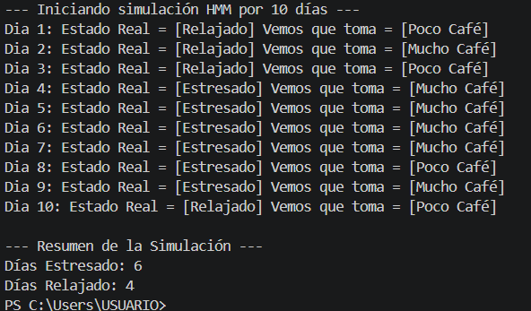
Al analizar la salida, vemos que el trabajador inició la simulación en un estado "Relajado" durante los primeros 3 días. Como era de esperarse según nuestra matriz de emisión, la mayoría de esos días consumió "Poco Café". Sin embargo, el Día 2 consumió "Mucho Café" estando relajado. Esto demuestra que el modelo no usa reglas absolutas, sino probabilidades.
A partir del Día 4, ocurre una transición y el estado oculto cambia a "Estresado". Lo interesante es que este estado se mantuvo durante 6 días. Esto evidencia perfectamente el funcionamiento de nuestra matriz de transición, la cual indicaba que si el trabajador estaba estresado un día, tenía una alta probabilidad de amanecer estresado al día siguiente.
Durante este periodo de estrés, las observaciones visibles coinciden con la lógica de nuestra matriz de emisión: casi todos los días tomó "Mucho Café", con la única excepción del Día 8, donde a pesar de estar estresado, tomó "Poco Café".
Conclusión: El modelo de Markov es extremadamente útil porque nos permite ver la incertidumbre. En la simulación se demostró que, aunque a veces el trabajador tomaba "Mucho Café" estando "Relajado", la tendencia general nos permitía deducir que los días de alto consumo de café correspondían a días de estrés. Las matrices de transición y emisión cumplieron su función de darle coherencia al paso del tiempo en la simulación.
Link Github: https://github.com/MarianoGOD/Actividad2_Markov

